文成片区危旧房改造领导小组
关于紧急反映片区广大群众请求市委市政府尽快组织实施我片区大片危旧房撤除重建的报告
市城区船山区镇江寺办事处文成片区，包括原市委育才西路老宿舍、原市中区人大宿舍、市中区检察院宿舍、市中区政府招待所宿舍、市中区农业局宿舍、原市中区教育局宿舍、市文化局宿舍、市中区计生委办公楼、市档案馆办公楼及宿舍、船山区勘测设计所办公楼及宿舍、原市农业局宿舍、原市建设局房管局宿舍、原市畜牧局宿舍、市委党校办公楼及宿舍、城西派出所宿舍等15家市区单位48栋建筑和谭家大院居民自建房64栋建筑，涉及2245户住户，7196人次，该片区的房屋绝大多数都是上世纪80年代初建的预制板粱架砖混结构房，因年久失修，各栋房屋都存在很多安全隐患，急需全面改造，广大住户盼望党委政府为民办实事、为民排忧解难、尽快实施我们片区危旧房改造的呼声非常高，现将我片区房屋安全隐患问题及改造相关愿望报告如下：
- 本片区急需改造的原因
- 、文成片区的房屋建设大多数建设于80年代初，有的甚至还更早，至今已经40余年，全部系板房，当年受经济条件和观念的制约，钢材水泥都没按要求投入，有的甚至无水泥，有的使用油矿废旧钢丝作为预制板钢材，大都使用低质的红砖沙灰砖做主体，这些建筑一建成就是不合格的，到现在砖墙体粉末化了，外墙表皮脱落只是一种现象，其内墙粉末化导致外墙粉水不能附着在内墙上才是问题的关键，由于上述种种因素导致建筑早早的完成了它的使用寿命，达到了使用极限，基础设施落后，功能不齐，雨水污水管道混通，都是当年建房的凑合。尤其是育才西路老市委宿舍，当年为了让市委的干部职工尽快有房住，采取了一些不成熟的技术措施（预制板加盐赶工期），大大的缩短了房屋的使用寿命和降低了房屋的安全质量.因此该处宿舍的房屋存在安全隐患，发生房屋垮塌的不确定性问题的可能性较大。市委宿舍共12栋房，已有4栋房由镇江寺办事处和船山区住建局共同贴上了危房警示牌，分别是11栋，10栋，7栋和1栋，还有几栋不便贴上危房警示牌的也存在安全隐患，这应该是危房比较集中的了，介于文城片区的其他地方情况大致相同，不一一列举。

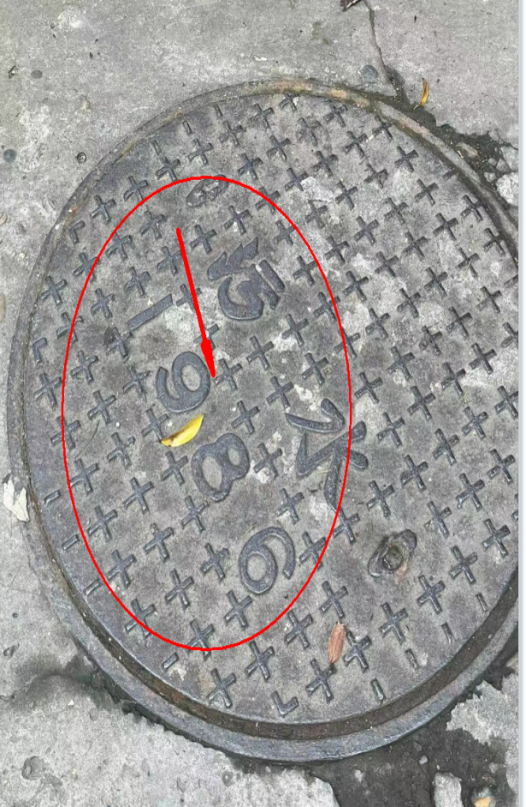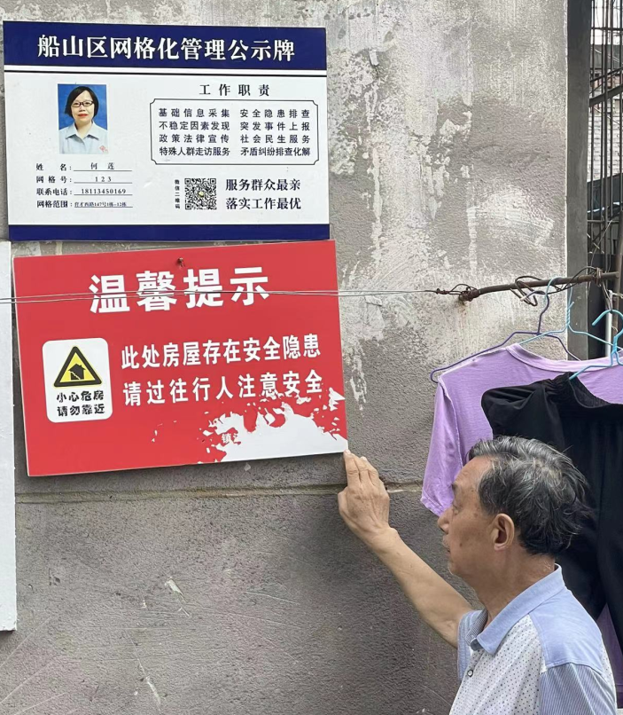
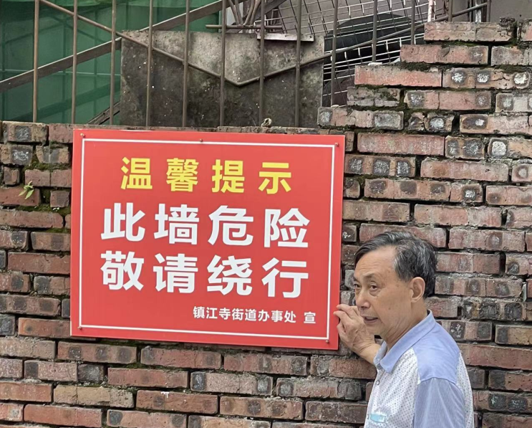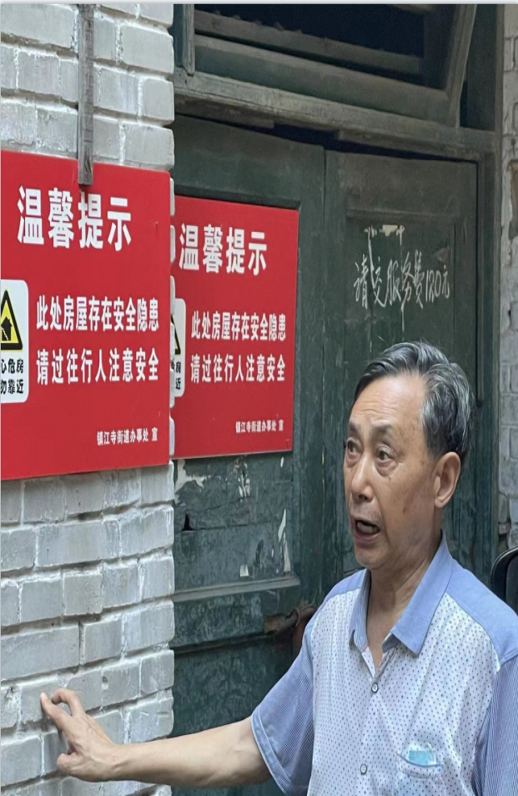

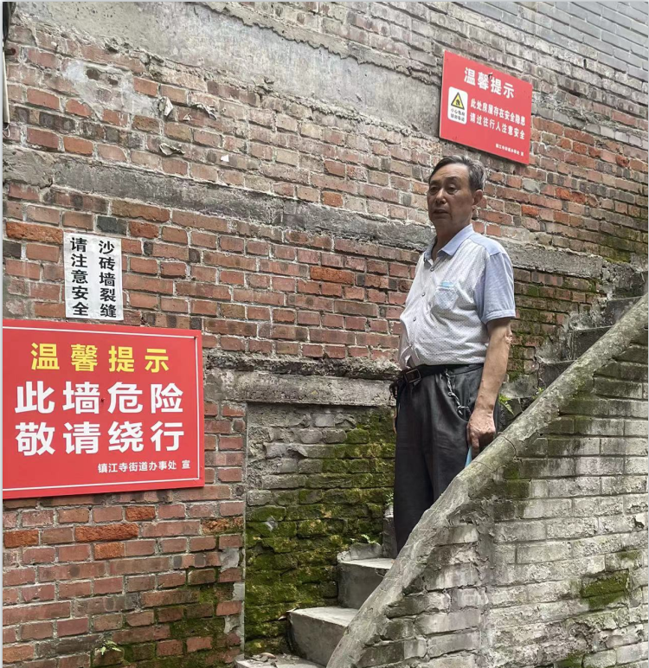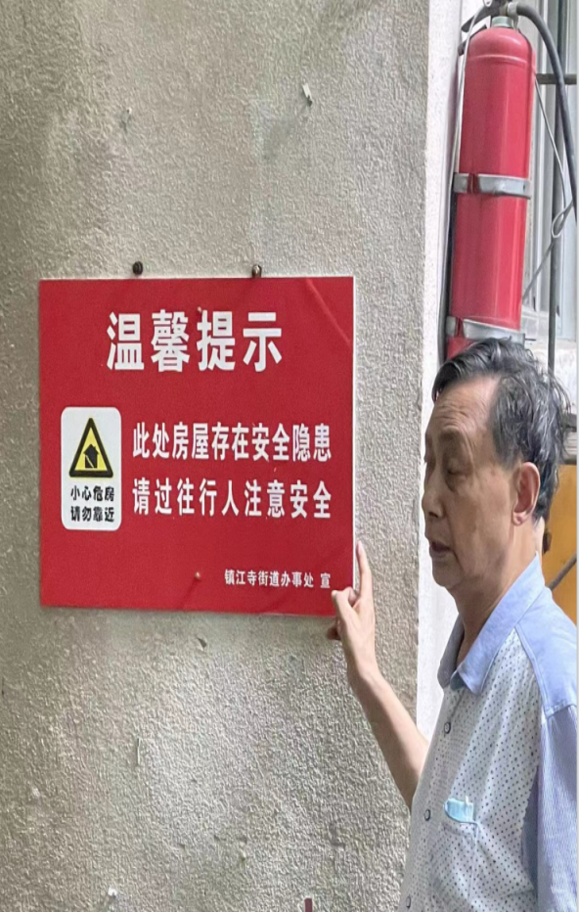
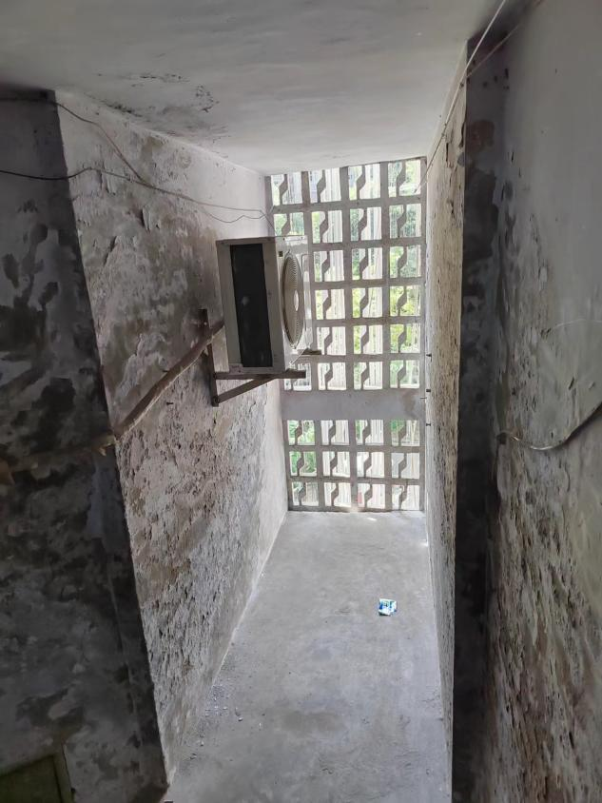
- 、现在我片区各栋房屋都不同程度呈现出各种危房。有的墙
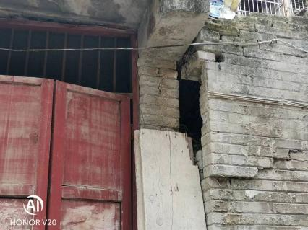
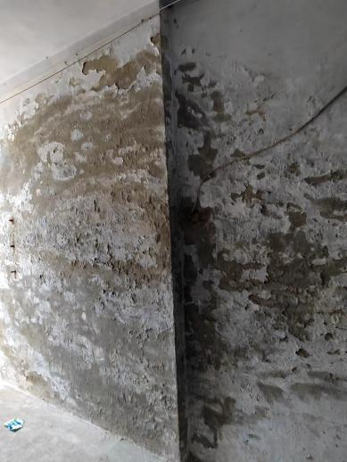
体发生自然断裂开裂、有的墙体因内部砖头粉沫化而出现表面粉水无法依附产生大面积脱落现象、多处房屋因为修建年代达30多年而出现墙体或顶棚粉水脱落危及过往行人人身安全，多数房屋虽然没有开大裂，但其内部质量也让人极不放心，多数住户多年来一直提心吊胆。
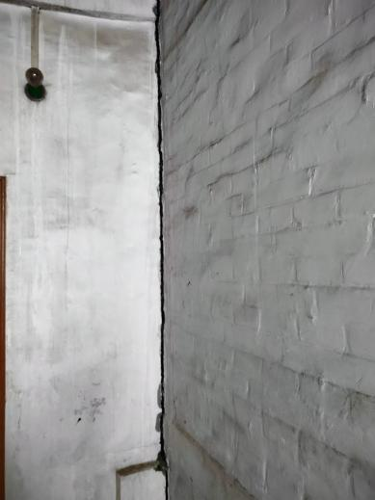
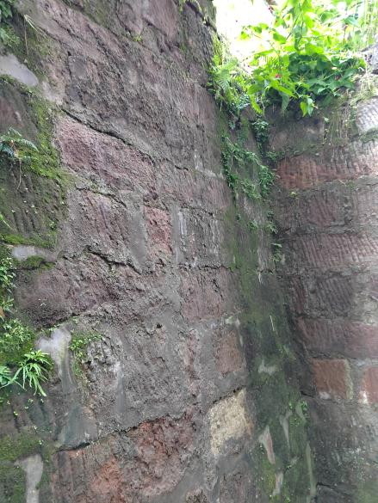
- 、育才西路181号临近渠河的几栋房屋（3--7栋），渠河水
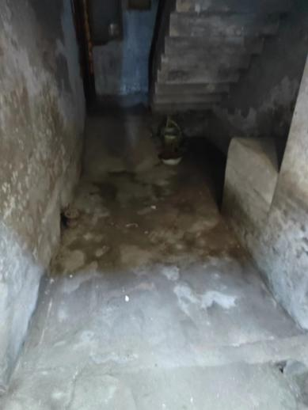
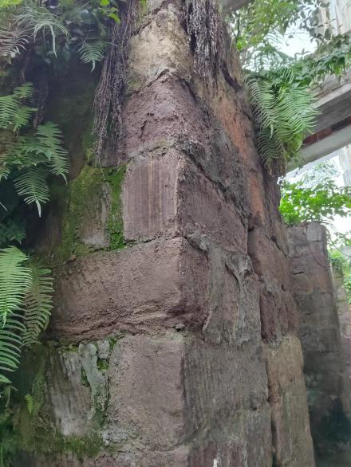
长期慢渗漏，存在堡坎垮塌冲毁房屋危险，危及的不仅仅是周围几栋房屋的安全。此处为开发商开发的商品房，其堡坎为条石垒砌的简易型堡坎，长期水蚀风化严重，并且有的石块已经发生向外移位；其一、二楼由于地势低于渠河，长期无光照、不通风，房屋潮湿不堪、家具发霉，住户苦不堪言，多年来呼吁政府解决都没得到明确答复，老百姓健康大大受到影响。
（四）、整个遂宁老城区东高西低，文城社区片区，市委市府宿舍等小区又类似锅底，地势低洼排水不畅，遇有大雨暴雨容易形成雨水倒灌淹成一片。
（五）、房屋结构受损，存在房毁人亡危险。由于我片区房屋建筑时间都是30-40年了，多数房屋因多次买卖变更户主，在反复进行房屋装修过程中五花八门的改变了房屋主体结构，因此或多或少留下了不为人知的安全隐患，房屋安全无法确保。
（六）、我们片区几个小区房屋间距太密集，没有老旧小区改造的空间和价值
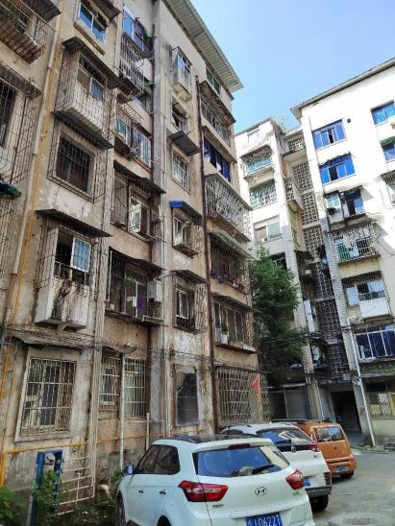
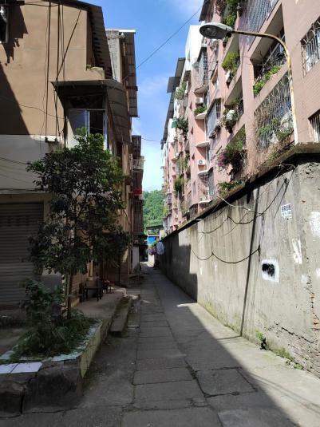
- 、我们片区下水管均为铸铁管，多年老化锈蚀严重，隐患重重。
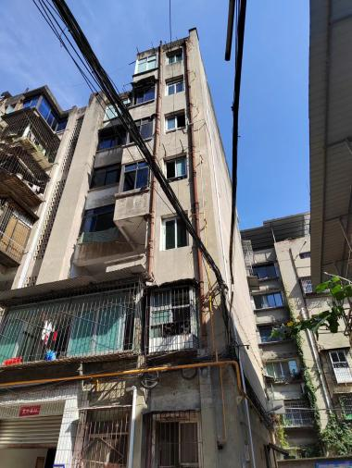
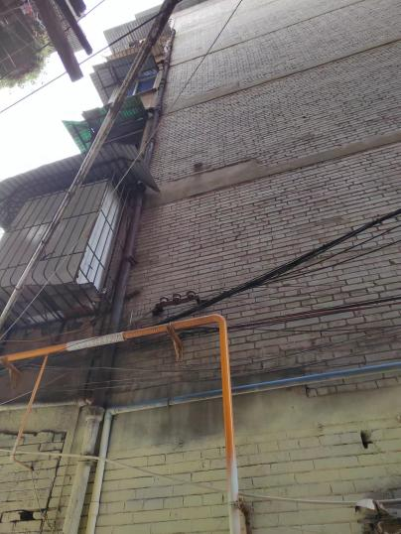
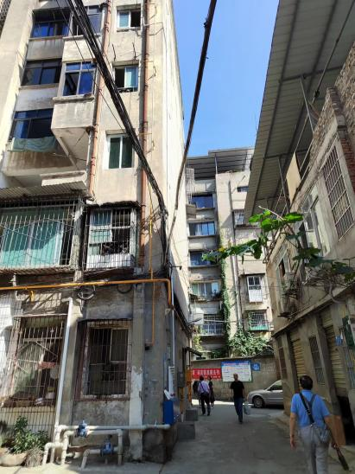
严重老化锈蚀的铸铁下水管，不仅多数已经无法使用，造成许多住户家里家外都经常漏水，房屋装修严重受损；而且暴露在外面的临近人们日常出入通道的朽烂铸铁管随时都可能出现断裂垮塌的现象，严重威胁着过往行人的生命安全。
（八）、我们已经积极主动作为，为配合危旧房改建，一年前，我们已经成立了危旧房改造民间领导小组，三年前，棚户区改造就成立了
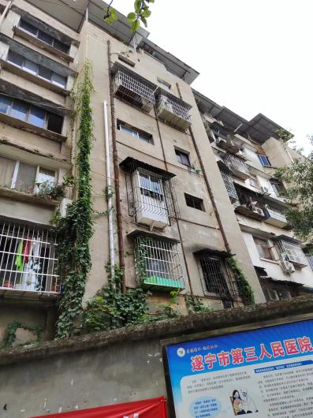
自主改造居委会，设有10个自主改造委员会，主要目的在于一方面积极做好群众工作，一方面与市区两级党委政府对接，已经多次向政府报告，文成社区也在近一两年已经14次向所属镇江寺办事处报告我片区危房安全问题。
二、广大居民的迫切愿望。
（一）、盼望改建我们片区一举两得，文成街社区是现有商业口岸最好的地理位置，但也是老城区房子最破烂、建设年代最久的区域，我们十分希望我们片区重建的问题能够尽快得到解决，并同时方便党委政府利用这一块地，解决步行街西移从而避免市城区主干道交通阻塞这一多年困扰政府和群众的问题。
（二）、盼望党委政府重视我片区居民的人身财产安全。盼望市区两级党委政府切实重视我片区存在的多种安全隐患，及时采取措施尽快杜绝不安全事故发生，尽最大努力保障我片区广大居民的人身及财产安全。
（三）、盼望党委政府政策支持。本着投资商和住户利益双赢的原则，希望党委政府在政策框架范围内最大限度给予我片区重建最多最好的政策支持，使重建工程能够切实可以顺利付诸实施。
（四）、盼望党委政府将我片区改建尽快付诸实施。恳请市委市政府及区委区政府领导下定决心成立我片区重建工作专门领导班子，责成相关工作部门拿出实施我片区房屋重建的可行方案招商引资，拆除旧房，实施新型城市住房建设，彻底消除我片区不安全隐患，避免房屋垮塌造成群死群伤的恶性事故，让我们片区的广大群众过上真正放心舒心的安居乐业的日子。

附：1、《本片区实施改建建议方案》
- 《本片区群众签名名册》
- 文成片区危旧房改造小组联系人
谢崇伟：13882501855
熊志坚：15882533622 15828883007

文成片区危旧房改造领导小组
二〇二二年六月三十日

要求拆除重建户主签名（共20页）
